经营报表怎样推动行动：从订单、发货、库存和利润追到责任单据｜云上订货系统
老板在周会上看到“订单金额上涨，利润没有涨”，销售说客户买得多，仓库说不少货还没发，采购说库存压得重，财务说回款慢。如果大家各展示一张报表，却没有统一统计期间、订单状态和原始单据，会议只会重复描述现象。经营报表的价值，是让一个异常指标顺着客户、商品、订单、出库、库存、收款和成本逐层定位，形成具体岗位能执行的动作，再用下一个周期同口径数据检验。本文以“订单增长但利润与现金没有同步改善”为主线，说明如何从图表走到可关闭的经营责任单。

先把“订单增长”说成一个可复算的指标
周会前要固定本次分析范围：哪几天、哪个组织或门店、哪些客户与商品、订单按提交还是完成时间统计，以及退货、取消、未审核和未发货是否计入。订单金额、已发货金额、已收款金额和利润不是同一个量，不能在一句“业绩上涨”里混用。销售通常关心下单，仓库关心实际出库，财务关心已核销收款，采购关心可售库存。先把各指标的来源、分子分母和时间截点写在报表说明里，再讨论谁做得好不好。
云上订货真实报表设置页提供按单据提交时间或完成时间统计的选项，并可选取不同订单与退货状态。它提醒经营负责人：即使两个人打开同一类报表，时间依据与计入状态不同，也会得到不同总额。下图仅反映系统可配置的统计入口，不证明某企业当前设置一定适合经营周会。更改统计口径时，应记录旧设置和生效日期；历史比较尽量重算同一口径，不能用新口径本月数对旧口径上月数。
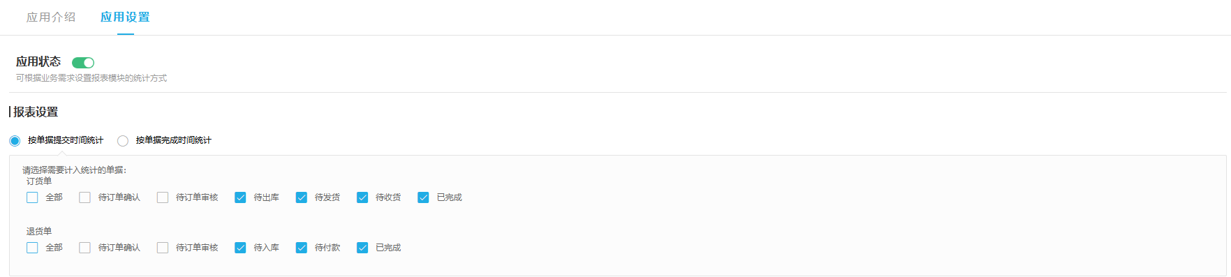
图1：真实设置显示时间依据和订单、退货的计入状态；分析前要把选择写入周会口径。
若某月订单量从100单增至130单，需继续问这30单何时完成、是否全额发货、是否产生退货、客户是否付款。不能只用订单量乘平均客单价推利润。对一组代表订单做明细抽查，保留订单编号、提交和审核时间、实际出库量、退款状态、收款核销、成本依据。报表若无法下钻到这些原单，就应该先补数据关联，而不是在展示层再做一张更复杂的图。

四种“看起来变差”对应四条不同的原单链
第一条是订单多、发货少。把订单增长按待审核、待拣货、缺货、已出库、已签收拆开。若订单卡在审核，由销售主管或审批岗位核客户授信、价格异常和人员等待；若出库量低，仓库核拣货、库存位置和配送排车；若系统显示出库但客户未签收，物流与客服查回单。老板看到的“收入机会”必须逐步转成可履约订单，不能把大量待发订单当作已实现销售。
第二条是销售额高、毛利低。按客户和商品行查成交价快照、采购或生产成本、活动优惠、赠品、运费和退货。某客户为冲量拿到低价，订单数会好看；若又附赠品且配送成本上涨，毛利可能下降。销售主管不能只说“客户战略价值大”，应拿出该客户的有效成交、毛利、复购与回款；采购不能只说“进货涨价”，应核具体批次成本和调价生效时间。若利润表采用不同成本口径或未计入某些费用，也要明确说明，不把报表上的估算值包装为最终会计利润。
第三条是库存金额高、周转慢。库存总额增加不一定是采购失误：可能为季节预备、订单待发，也可能是滞销、退货回仓或采购批量过大。要按商品批次、库龄、近周期动销、已订未发、采购在途和报损拆开；仓库核实际库存，采购核订货承诺，销售核未来真实需求。若把长期不动的货和马上要发的货混成一张库存金额，老板会误判是“缺货还需补”还是“压货先清理”。
第四条是账面利润看着好，现金却紧。看客户应收账龄、授信到期、已收未核销、退款、渠道待结与商家应付。订单销售形成的利润预测不等于钱已到银行，也不代表债权一定按时收回。销售确认客户付款承诺，财务查银行或支付通道实际流水并核销原单；对长期逾期客户，先收紧信用或重新评估合作条件，而不是只要求销售继续催。四条链的负责人和原始凭证不同，不能以“提升利润率”一句话合并派工。
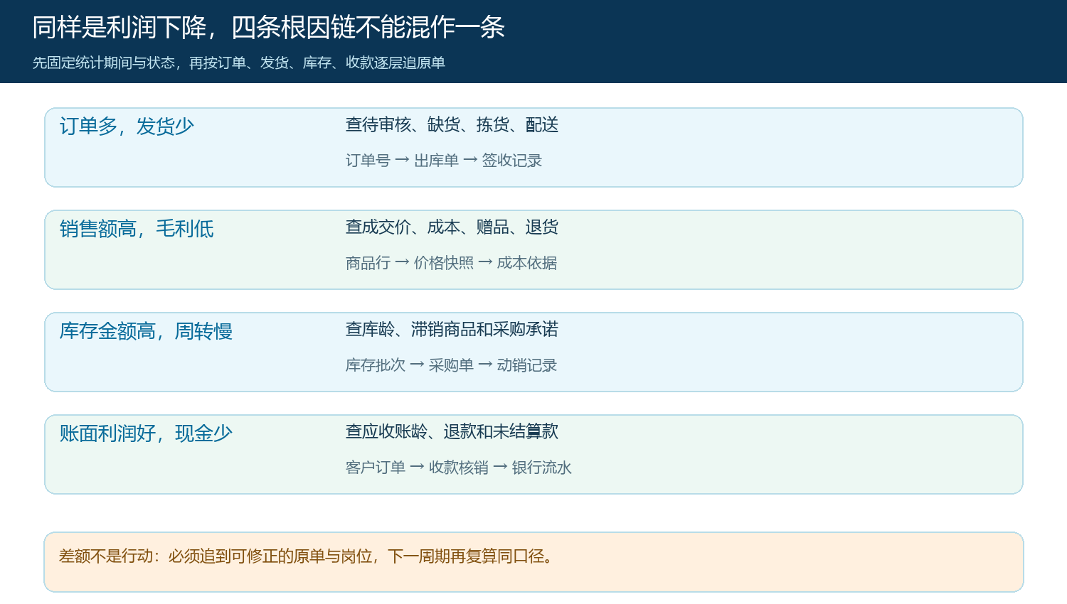
图2：每类异常都有不同的订单或资金源头；结论必须落到可核查的单据和岗位。

从经营利润表下钻时，先核项目定义再核金额
云上订货“经营利润”页面把资金账户、库存结余、所有者权益、利润预计和订货等项目放在同一期间。下图是真实系统的报表结构，但示例数据为零，不能当作某企业实际利润；它适合用来说明“同一期间内有哪些项目需要解释”。经营利润估算也不能直接等同法定财务报表结论，尤其在存货计价、收入确认、成本结转、未开票和跨期费用尚未核定时。财务应列清报表公式、期间、组织范围和来源单据，让经营岗位知道指标变化可能来自哪个业务动作。
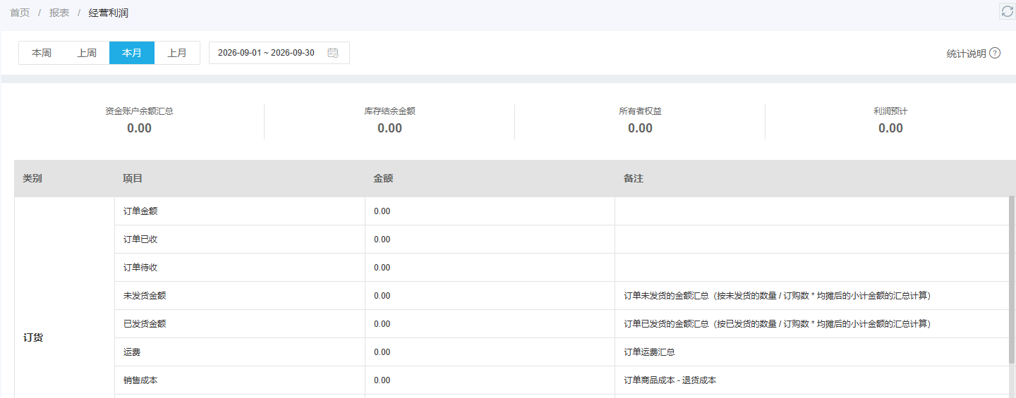
图3：真实报表展示订单、成本、库存等项目的汇总入口；图中零值不用于经营判断。
实际分析时，可先比较本周与上周的“订单金额－退货调整－有效发货”变化，找出贡献差额最大的客户与商品，再由原订单回到成交价、成本、出库和收款。比如某商品订单增加20万元，发货只增加6万元，先查剩余14万元是待审核、缺货还是客户要求延后发货；若发货同步增加但毛利少了2万元，再查价格折让、成本批次、赠品和售后；若毛利改善而银行余额没有增加，再查应收和通道待结。这个顺序能避免只看总额时几个问题相互抵消。
不要让下钻停在“某区域下降”或“某客户不好”。每个判断要有可复算的分母与对照组。区域订单下降，应看老客户减少、新客户未转化还是某单大额退货；商品毛利低，应看价格、采购批次和退货占比；仓库效率低，应看工作量、拣货路径、缺货和出库审核等待。负责岗位可以质疑报表口径，但需提供原单和时间戳来修正，不能凭口头经验推翻所有异常。

把分析结论写成责任单，而不是会议纪要里的口号
经营周会每次只选择能影响结果的少数异常，建立责任单：指标名称与本期基线、目标值、涉及客户或商品、原始单据、根因判断、负责人、执行动作、截止时间、复核人和关闭证据。若发现“30万元订单待发中，12万元因某商品缺货”，采购的动作是核在途采购与可替代品，仓库的动作是核可用库存和到货时点，销售的动作是与客户确认分批交付。每个人有不同交付，不用共同写“加强协同”。
对低毛利订单，动作也要可执行：核价格权限和成本依据，确定需要收回的不合规折扣、下次报价底价或重新谈判的供应价格；如果某种客户值得暂时接受低毛利，也要写出期限、预计复购、回款与退出条件。对积压库存，采购暂停补货、销售试点指定客户清货、仓库复核批次质量；若实际销量没有变化，不能把商品从“滞销”分类里隐藏就算改善。对逾期应收，财务确认金额和客户，销售取得回款计划，负责人明确何时暂停新增授信。
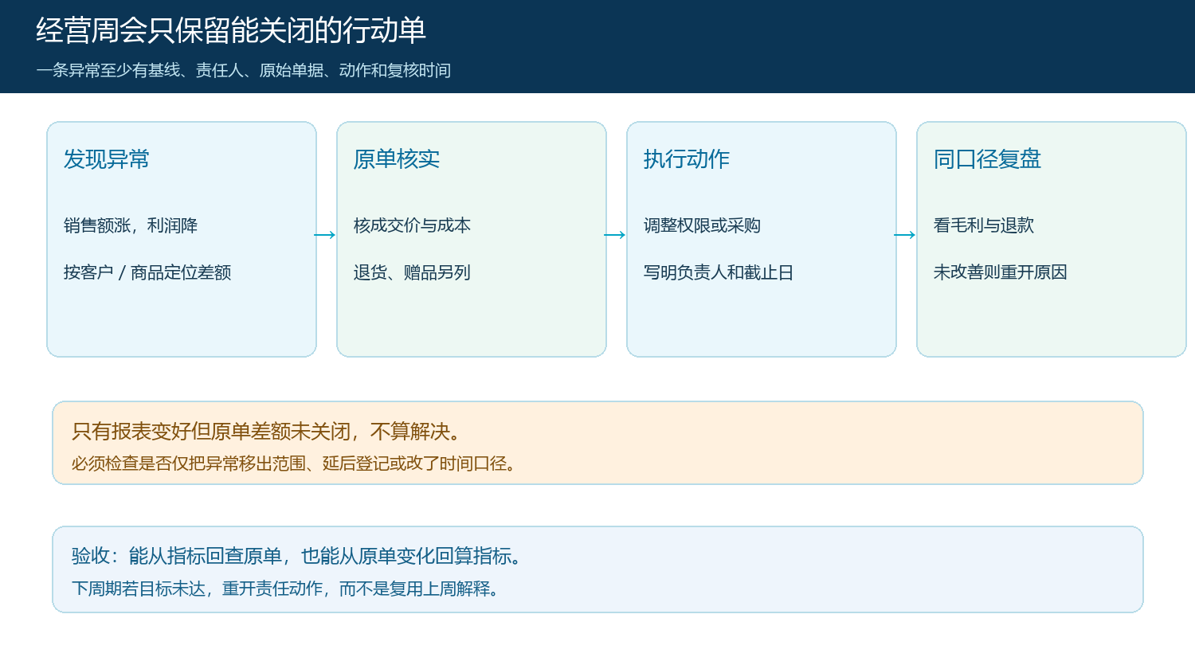
图4：异常关闭需要看到原单被如何改变，以及下一周期同口径指标是否改善。
责任单中的“完成动作”与“改善结果”也要分开。采购已经下单不代表客户缺货已消除，销售发出催款消息不代表应收已回收，价格权限调整不代表历史低毛利订单已经解释清楚。业务岗位更新过程，财务或经营分析岗核结果，管理者只在证据齐全时关闭。对无法按时完成的事项，应标明阻碍和替代动作，例如供应商延迟交货时由销售与客户重新确认交付方案，而不是把截止日悄悄后移。

下周期用相同口径复盘，排除“数字变好只是范围变了”
一周后再次查看相同组织、客户、商品、时间依据和订单状态，比较待发金额、有效毛利、滞销库存和逾期应收。若异常下降，查是原订单完成、价格修正、库存实际动销或银行收款核销；若只是把待发订单取消、把亏损商品移出统计或把逾期应收转到线下表格，报表当然会好看，但业务没有解决。必须保留前后口径与原单明细，让下一位负责人也能复算改善额。
一项行动的验收可以分三层。第一层是资料完整：异常指标能追到客户、商品和订单，责任单有基线、范围、责任人与截止日。第二层是动作完成：价格权限、补货计划、交付排程或催款动作已在原业务中落地，保留审批与客户确认。第三层是经营结果：下一周期同口径数据确有改善，且没有把风险转移到库存、应收或售后。若第一层过关但第三层失败，要重开根因分析，而不是复用“市场环境不好”的解释。若第三层看似成功但账龄变长，也不能只报毛利增长。
老板可以选择一个最想解释的信号，组织跨岗位完成一次小范围闭环：例如从利润下降最大的一类客户订单开始，抽取十笔有代表性的原单，核成交价、发货、退货、成本和收款，写三项有责任人的动作，再用下一周同口径回算。能从指标回到原单，再从原单变化回到指标，报表才真正推动了行动。反之，再增加报表数量只会增加会议上的数字，不能减少经营损失。

